  SLPPT 22 | 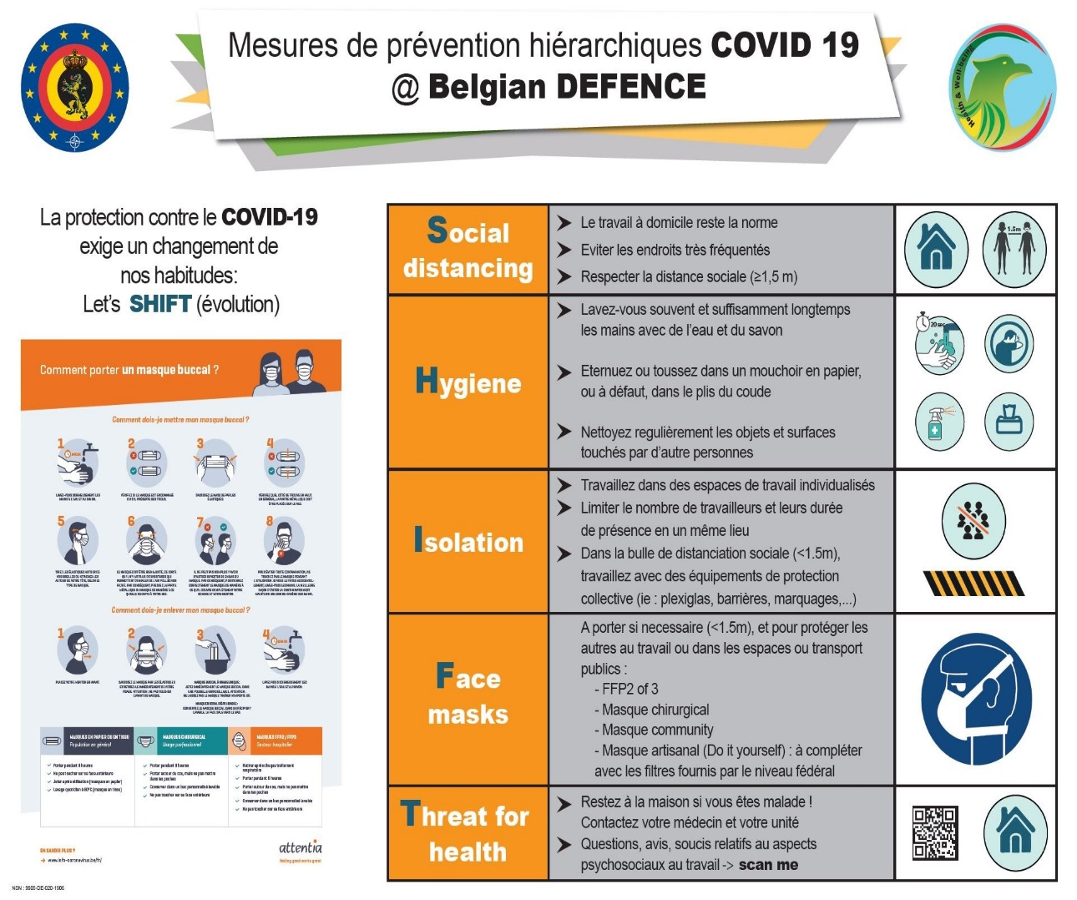
Covid- 19 – Analyse de Risques Mesures de prévention GENERALES

Ref : Note DG H&WB 20-50086789 COVID-19: Cadre de réflexion pour des conseils en matière de prévention

- Synthèse: Analyse de Risques - Mesures de prévention générales – CoVid 19
- Remarques préliminaires :
Au centre se trouve la "hiérarchie de la prévention" (tableau en fin de ce document) en tant qu'instrument pratique pour indiquer l'importance et l'efficacité estimée des différentes mesures de prévention.
Dans le cadre de l'élaboration de lignes directrices afin de rédiger les mesures à prendre, les U du Gpt Qu22 tiendront compte du fil conducteur commun à l'ensemble des mesures de prévention :
a. la distanciation sociale et les mesures d'hygiène préventives ;
b. la dispersion dans le temps et l'espace du personnel et des ressources ;
c. la mise en place progressive des activités.

Pour ce faire, les U procéderont à une analyse approfondie des risques en concertation avec le service de prévention et en fonction des lignes directrices du Conseil National de Sécurité, des lignes directrices internes de la Défense et sur la base de nouvelles perspectives et de bonnes pratiques.

Tous ceux qui se sentent malades restent à la maison et informent l’unité selon la procédure en vigueur.

- MESURES GENERALES
Application MAXIMALE des règles de distanciation sociale.
Garder ses distances, c'est-à-dire éviter tout contact avec d'autres personnes à moins de 1,5 mètre, reste le meilleur moyen de limiter la propagation du COVID-19. Il faut donc garantir une distance de 1,5 mètre autant que possible et interdire les rassemblements.

Si l'organisation du travail ne le permet pas malgré d'autres mesures supplémentaires, essayez de vous rapprocher le plus possible de la marge de 1,5 mètre.

Utilisez des marquages, des rubans ou des barrières physiques pour délimiter des zones ou des lieux ou marquez au sol la distance à respecter.
Ces principes s'appliquent à tous les lieux de l’unité et à tous les autres aspects du travail.

- Organisation du travail et horaires
L'arrivée simultanée du personnel est évitée autant que possible.
L’horaire variable sera appliqué pour le Pers devant être présent au Qu.
Un planning de travail spécifique doit être mise en place par la LH en combinant le travail en Shifts, le
homeworking, un programme de surveillance des chantiers adapté,…
Organisez le travail de telle sorte que le télétravail / HomeWorking soit maximisé pour les fonctions qui le permettent afin de limiter le Pers ne devant pas être présent physiquement à l’U et ce en concertation avec les chefs de service/LH.
Organisez le travail afin que la distanciation sociale soit respectée dans toute la mesure du possible pour les personnes présentes au travail.

Créez une distance suffisante entre les postes de travail ; si cela n'est pas possible, organisez la disposition du poste de manière à maintenir une distance suffisante.
Limitez autant que possible le temps pendant lequel les travailleurs travaillent dans la même pièce simultanément (prévoir travail à la maison, adaptation des pauses,…) et limitez autant que possible le travail ou la présence simultanées dans une pièce, y compris dans les salles d'impression, les archives, etc... et gardez une distance suffisante pendant l'attente.

N'allez pas dans des pièces où vous ne devez pas être présents ou vous n'avez pas de travail à faire.

- Accident du travail
Le rôle de secouriste devra à nouveau être d’application.
Les secouristes reçoivent des directives spécifiques de leur U sur la manière de remplir leur mission 1ers soins pendant cette crise COVID-19 (matériel spécifique, approche d'une victime, actions
- Exercices incendies.
Les exercices incendies sont annulés jusqu’à nouvel ordre.
- Entrée / Sorite du Quartier

La distanciation sociale doit être opérée dès l’entrée au Qu.
Des mesures de dispersion avec des aides telles que des marquages, des rubans ou des barrières physiques sont organisées par la LH.
Le contrôle des entrées et sorties s’effectue dans le respect de la distanciation sociale et avec le moins de contacts physiques possibles : pas d’échange de carte entre personnel, manipulation
des documents uniquement par le visiteur,…
Lavez-vous les mains avant de quitter le quartier.
Eviter le covoiturage.
A l’arrivée à la maison ou aux logements : se laver les mains.

- Ascenseur
Évitez l'utilisation des ascenseurs.
Si cela n'est pas possible, une seule personne à la fois dans l’ascenseur.

- Vestiaires
Respectez la distanciation sociale, même lorsque vous entrez et sortez de la pièce.
Le nombre de personnes présentes en même temps dans les vestiaires est limité par un affichage ou par le nombre d’armoires disponibles.

Il ne faut pas oublier d’organiser l’aération et le nettoyage réguliers des vestiaires, et dans tous les cas entre les périodes de travail et à la fin ou au début de chaque journée de travail.
Lavez-vous les mains avant et après l'utilisation du vestiaire.

- Réunions et rassemblements
Des alternatives aux rassemblements, telles que des réunions de travail sans utilité de présence physique sont organisées en utilisant des outils et des moyens de communication numériques.
Si une réunion avec présence physique est quand même nécessaire, appliquez les principes de la distanciation sociale : uniquement les personnes nécessaires et gardez vos distances.

- INSTALLATIONS SANITAIRES
a. Toilettes
- Lavez-vous les mains avant et après l'utilisation des toilettes.
- Respectez au maximum la distanciation sociale.
- Des mesures sont mises en place afin de limiter le nombre de personnes présentes dans la zone des toilettes en même temps, en laissant suffisamment d'espace entre les urinoirs qui peuvent être utilisés.
- Ne faites pas la file dans la zone des toilettes lorsque celle-ci est encombrée mais bien à l'extérieur.
- Des lingettes en papier pour se sécher les mains sont fournies et réapprovisionnées régulièrement.
- L’utilisation de sèche-mains électriques ou de serviettes textiles est interdite.
- Du savon liquide, de préférence dans des distributeurs qui ne doivent pas être touchés, est mis à disposition et réapprovisionné régulièrement.
b. Douches
- Respectez la distanciation sociale.
- Favorisez les douches individuelles.

c. Entretien
- La firme de nettoyage nettoie les installations sanitaires 2x par jour.

- CIRCULATION
a. Gardez une distance suffisante et respectez la distanciation sociale dans toute la mesure du possible lors de vos déplacements (couloirs, escaliers, passages de portes,…).
Gardez votre droite !
b. Si nécessaires, des marquages, des rubans ou des séparations physiques pour indiquer les itinéraires et les mesures le plus clairement possible sont mis en place, tant pour le Pers que pour les autres visiteurs, ...
c. Les portes qui ne doivent pas être fermées pour des raisons de sécurité restent ouvertes autant que possible pour éviter les contacts superflus et ventiler les locaux.

- REGLES POUR LES EXTERNES
a. Les visiteurs sont informés des procédures en vigueur dès leur arrivée.
b. Limitez le nombre de visiteurs externes ou participants à des réunions au strict minimum.
c. Des affiches reprenant les règles applicables aux personnes externes sont placées à l’endroit où ils entrent dans le quartier. Si possible, les visiteurs sont informés à l'avance des directives en vigueur.
d. Le respect des règles internes mises en place dans les Quartiers sont obligatoires pour toutes personnes externes (visiteurs, travailleurs satellitaires, firmes,…).
e. Si possible, accueillez les externes dans une salle séparée, et limitez le nombre de personnes présentes au strict minimum.
f. Les fournisseurs effectuent leurs livraisons en ayant le moins de contacts physiques possibles avec d'autres personnes (pas de signature, de documents de livraison, de réception, d'expédition,etc.).
g. Utilisez votre propre équipement de travail et votre propre équipement de protection et non ceux de visiteurs externes ou autres travailleurs.

- TRAVAILLER A DOMICILE
a. Des directives précises avec les accords sur les heures de travail, heures de disponibilités, tâches, procédures administratives sont mises en place par les chefs de service dans le respect de la
directive reprise dans le règlement (DGHR-REG-TRAVARB-001/002).
b. Pensez à vous installer d’une manière ergonomique avec un bon éclairage, ainsi qu'un poste de travail bien agencé avec une chaise et une table bien ajustées.
c. Des recours et aides sont mis en place pour soutenir le personnel en ce qui concerne les aspects bien-être liés au travail à domicile, y compris les aspects psychosociaux liés au travail.
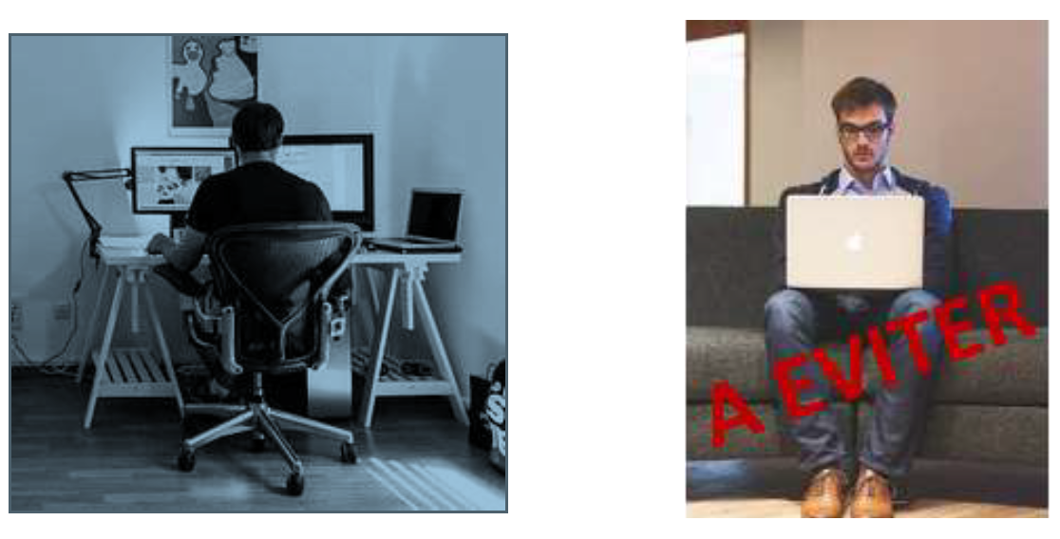

- Divers
Pas de salutations impliquant un contact : il existe de nombreuses alternatives à une poignée de main ou à un baiser. (Le salut, le signe de la main, le signe de la tête, le verbal uniquement).
Les salles de sport et de fitness restent fermées.
La pratique du sport reste d’application mais à l’extérieur uniquement et en groupes de quatre personnes maximum. Les règles de distance doivent être respectées au maximum.
Cross : 10 mètres Vélo : 20 mètres
16. LIENS UTILES
a. https://www.info-coronavirus.be/fr/
b. https://centredecrise.be/
c. https://www.coronaviruscovid19.be/
d. https://emploi.belgique.be/
e. https://www.mil.be/fr/page/covid-19
Hiérarchie de la prévention:
- Il existe une certaine hiérarchie de la prévention. Les différentes mesures de prévention visent toujours à prévenir les risques dans un premier temps, puis à prévenir les dommages et enfin à les limiter. Selon cette philosophie, « ne pas être exposé au risque » est plus élevé dans la hiérarchie de la prévention que « être exposé à un risque possible avec un EPI ».
- Tableau hiérarchie de la prévention
# | Description mesure de prévention | Estimation
# | Description mesure de prévention | Effet sur l'organisation | Efficacité de la mesure
1 | Travailler à domicile | Prévention des risques | Highest
2 | Social distancing (≥ 1.5 m) | Prévention des risques | Very high
3 | Limiter la présence physique à ce qui est qualifié Mission Essential^{(*)} | Prévention des risques | Very high
4 | Hygiène individuelle ^{(*)} | Prévenir les dommages | Very high
5 | Nettoyage fréquent de Mat & Eqt^{(*)} | Prévenir les dommages | Very high
6 | Mettre en quarantaine le Mat & Eqt qui ne peuvent être nettoyés | Prévenir les risques, limiter les dommages | Very high
7 | Le Pers malade reste à domicile | Prévenir les risques, limiter les dommages | Very high
8 | Principe d'isolation ^{(*)} | Prévention des risques | Very high
9 | Moyens et outils numériques de communication ^{(*)} | Prévention des risques | Very high
10 | Pas de salutations impliquant un contact ^{(*)} | Prévention des risques | Very high
11 | Séquestration protectrice | Prévention des risques | Very high
12 | Limiter la présence dans les salles ou les lieux où des groupes de personnes sont présents^{(*)} | Prévention des risques | High
13 | Informer en petits groupes^{(*)} | Prévention des risques | High
14 | CBM (e.g. Plexiglas) dans la social distancing bubble (<1.5 m) | Prévention des risques | High
15 | Restrictions de voyage et de circulation ^{(*)} | Prévenir les risques, limiter les dommages | High
16 | Limiter le temps d'exposition dans le social distancing bubble⁽⁺⁾ | Prévention des risques | Medium to Low^{(°)}
17 | EPI: utiliser FFP2/3 dans le social distancing bubble | Prévenir les dommages | Medium
18 | EPI: utiliser un masque chirurgical dans le social distancing bubble | Prévenir les dommages, limiter les dégâts | Low
19 | EPI: DIY masque buccal / foulard / bandana | Prévenir les dommages, limiter les dégâts | Lower
20 | Utilisation de mesures de protection organisationnelles dans le social distancing bubble | Prévenir les dommages | Close to zero
21 | En équipe dans le social distancing bubble (<1.5 m) sans mesures préventives | p.a. | Zero
(*) : en combinaison avec le #2 (°) : en fonction du temps d'exposition
(+) : lorsque des EPI sont utilisés
a. Les mesures du tableau ci-dessus réduisent plus ou moins le risque de contamination. Il est conseillé de combiner plusieurs mesures pour assurer une santé maximale du personnel.
b. Les mesures #1 à 11 offrent également les meilleures garanties pour ce qui est classé dans Mission Essential.
c. Quand, selon les dirigeants, les mesures #1 à 11 ne sont pas réalisables dans le cadre des Mission Essential, on doit envisager les mesures #12 à 19. L’efficacité de ces mesures varie mais elles ne sont pas aussi efficaces que les mesures #1 à 11.

d.Les mesures #20 à 21 sont encore moins efficaces, voire même complètement inefficaces.

